20230113 計算機實習期末考 FINAL

**考試時間: 100分鐘，時間一到請把Code上傳eeclass。**

**繳交規定:**

這次考試不需要寫註解頭，請確實輸入正確的學號到你的檔案以及資料夾名稱。

請把程式碼放入資料夾並將該資料夾壓縮成zip，上傳到ee-class作業區。https://ncueeclass.ncu.edu.tw/

程式碼檔名為題目-學號.副檔名(第一題就E1第二題就E2)(範例: E1-111522071.cpp)

資料夾名與壓縮檔名皆為學號(範例: 111522071)

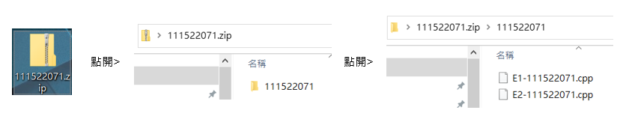

**評分標準：**

滿分110分，請自行跑過公開測資比對格式無誤，批改時會使用隱藏測資並根據實現之功能給分，格式錯誤分數打八折。

可使用之函式庫:

<iostream>、<array>、<vector>、<set>、<map> (小提醒，iostream就已經包含string型態了)

**Q1: Ducci 序列**

Ducci 序列是 n 元組整數的序列。序列中的下一個 n 元組是通過取相鄰整數的絕對差值形成的:

(a1, a2, · · · , an) → (|a1 − a2|, |a2 − a3|, · · · , |an − a1|)

Ducci 序列的演進**不是全部都變0**，否則便是落入**周期性循環**。

以初始值為8, 11, 2, 7為例：

(8, 11, 2, 7) → (3, 9, 5, 1) → (6, 4, 4, 2) → (2, 0, 2, 4) → (2, 2, 2, 2) → (0, 0, 0, 0)

該序列經過5次演進便全部歸0。

再以4, 2, 0, 2, 0為初始值為例：

(4, 2, 0, 2, 0) → (2, 2, 2, 2, 4) → (0,0,0,2,2) → (0, 0, 2, 0, 2) → (0, 2, 2, 2, 2) → (2, 0, 0, 0, 2) → (2, 0, 0, 2, 0) → (2, 0, 2, 2, 2) → (2, 2, 0, 0, 0) → (0, 2, 0, 0, 2) → (2, 2, 0, 2, 2) → (0, 2, 2, 0, 0) → (2, 0, 2, 0, 0) → (2, 2, 2, 0, 2) → (0, 0, 2, 2, 0) → (0, 2, 0, 2, 0) → (2, 2, 2, 2, 0) → (0,0,0,2,2) → (0, 0, 2, 0, 2) → · · ·

該序列在經過17次演進後與過去重複至此進入無限循環。

說明如下：

**輸入格式：**

測資輸入第一行為一個數字，代表序列長度n。第二行為序列初值，包含n個整數每個整數間有空白隔開。最後一行為程式功能要求數字(1、2、3)(**一次僅會包含一個功能要求**)，請根據輸入的數字執行對應的功能，將結果顯示於螢幕上並結束程式。

**功能實現：**

功能1(10%) : 輸入"1"要顯示經過**一次**演進的結果

功能2(20%)：輸入"2"要顯示經過**三次**演進的結果

功能3(25%)：輸入"3"要顯示若是序列演進的結果是進入循環則輸出"LOOP"若是**全變0則輸出"ZERO"**

**輸出格式：**

根據選擇的功能輸出結果。

功能1：輸入序列經過**一次**演進的結果，數字間用””分隔，**序列尾端沒有空白並需要用endl換行**。

功能2：輸入序列經過**三次**演進的結果，數字間用””分隔，**序列尾端沒有空白並需要用endl換行**。

功能3：根據序列演進的最後結果輸出，若為循環則輸出"**LOOP**"若是**全變0則輸出"ZERO"**並於**最後用endl換行**。

輸出範例

**範例一：**

# input自此始，但不包括此行

4

8 11 2 7

1

# input至此止，但不包括此comment

# output自此始，但不包括此行

3 9 5 1

# output至此止，但不包括此comment

**範例二：**

# input自此始，但不包括此行

4

8 11 2 7

2

# input至此止，但不包括此comment

# output自此始，但不包括此行

2 0 2 4

# output至此止，但不包括此comment

範例三：

# input自此始，但不包括此行

4

8 11 2 7

3

# input至此止，但不包括此comment

# output自此始，但不包括此行

ZERO

# output至此止，但不包括此comment

**Q2:簡易加密器**

在資料傳輸中，為了避免資料被竊取的可能，通常會進行加密，本次題目希望大家嘗試透過讀取檔案將檔案加密後，並且能正確解密回來。

範例：

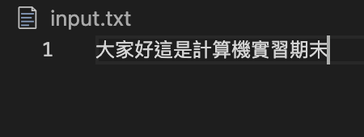

input.txt

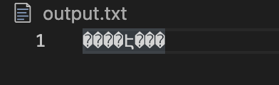

output.txt

**加密方法：**

將每個字符節加上 “pwd”, **pwd=10**

**提示：**

f(x) = x + bias

**功能實現：**

須提供使用者輸入function， “1” 為加密， “2” 為解密

功能1（25%）能夠正確加密

功能2（25%）能夠正確解密

**評分標準：**

助教會透過10個檔案進行測試。

原始檔{input1.txt, input2.txt, intput3.txt, input4.txt, input5.txt }，請將這五個檔案加密，會透過助教的程式進行解密，每筆測資5%，共計25%

加密檔{input6.txt, input7.txt, input8.txt, input9.txt, input10.txt}，請透過自己的程式進行解密，助教會比對解密出來的成果，每筆測資5%，共計25%

**注意：**

Q2函式庫請使用<fstream>，最後須繳交程式碼以及輸出文件

輸入檔名: “input.txt”

輸出檔名: “output.txt”

輸出範例

**範例一：**

# input自此始，但不包括此行

1

# input至此止，但不包括此comment

# output自此始，但不包括此行

# output至此止，但不包括此comment

# input.txt檔案自此始，但不包括此行

This is the final exam.

# input.txt至此止，但不包括此comment

# output.txt檔案自此始，但不包括此行

����Է���

# output.txt至此止，但不包括此comment

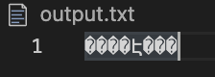

因亂文提供圖片參考

**範例二：**

# input自此始，但不包括此行

2

# input至此止，但不包括此comment

# output自此始，但不包括此行

# output至此止，但不包括此comment

# input.txt檔案自此始，但不包括此行

����Է���

# input.txt至此止，但不包括此comment



因亂文提供圖片參考

# output.txt檔案自此始，但不包括此行

This is the final exam.

# output.txt至此止，但不包括此comment